Санкт-Петербургский государственный университет,

«ХОЛОДНАЯ ВОЙНА ДЕТЕЙ»:
ОБРАЗЫ ДЕТСТВА
В СОВЕТСКО-АМЕРИКАНСКОЙ КОНФРОНТАЦИИ

Программа научного семинара

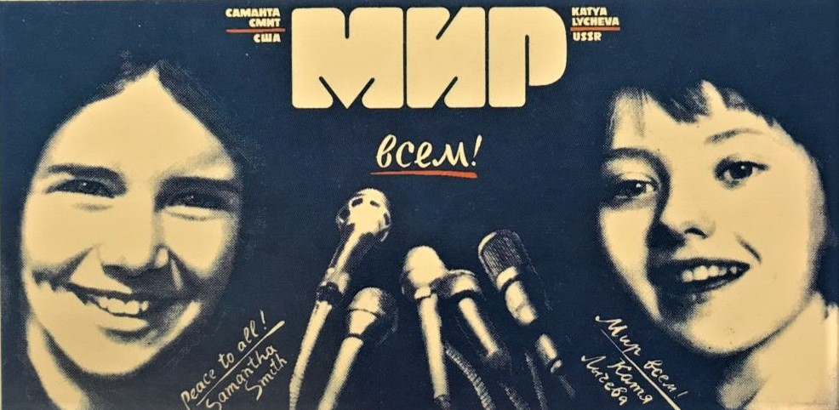

26-27 ноября 2019 года

Санкт-Петербург, ул. Смольного, 1/3

26 ноября
Регистрация участников 10.00 – 10.30 (ауд. 319)

Открытие семинара 10.30-10.45 (ауд. 324)

Секция 1. 10.45-12.15 (ауд. 324)
Модератор – Кубышкин Александр Иванович
Рябов Олег Вячеславович. Символ детства как ресурс создания образа врага (на материале кинематографа Холодной войны)
Ермаченко Игорь Олегович. Образы детей — жертв иностранного вмешательства в дела стран Восточной и Юго-Восточной Азии: проблема преемственности дореволюционной и советской традиции изображения
Симонова Ольга Алексеевна. Немецкая литература для детей как инструмент пропагандистской борьбы СССР против США

Перерыв на кофе 12.15-12.45 (ауд. 319)

Секция 2. 12.45-14.15 (ауд. 324)
Модератор – Завершинский Константин Федорович
Кубышкин Александр Иванович. Сакральные жертвы Холодной войны: дети как субъект/объект идеологической конфронтации и политической пропаганды
Спутницкая Нина Юрьевна. Советско-американская конфронтация в детском кинематографе СССР и США 1950-70-х гг.
Смирнов Дмитрий Григорьевич. Семиотическая модель детства в кинематографе Холодной войны: когнитивно-семиотическое измерение

Перерыв на обед 14.15 – 15.00

Секция 3. 15.00-16.30 (ауд. 324)
Модератор – Смирнов Дмитрий Григорьевич
Завершинский Константин Федорович. Кинообразы «детей – героев» в легитимации памяти о Холодной войне: методологические и практические экспликации
Давыдова Ольга Сергеевна. Дети в зеркале неигрового кино периода Холодной войны: марш между «зарницей» и миротворчеством
Белов Сергей Игоревич. Образ фантомной угрозы для детей со стороны США в советском историческом кинематографе периода Холодной войны

Перерыв на кофе 16.30-16.45 (ауд. 319)

Секция 4. 16.45-18.15 (ауд. 324)
Модератор – Давыдова Ольга Сергеевна
Басилов Юрий Иванович. Антропология детства Маргарет Мид и формирование идеологемы «национального характера» в эпоху холодной войны
Юдин Кирилл Александрович. «Family movies» в культурном пространстве Холодной войны: контрольно-цензурная регламентация детского / семейного кинематографа США
Рябов Дмитрий Олегович. Военная игрушка как инструмент политики идентичности: От Холодной войны к современности

Дискуссия 18.15-18.30

27 ноября
Круглый стол «Символ детства в современной политике»

Регистрация участников 10.00 – 10.30 (ауд. 319)

Заседание 1. 10.30-12.30 (ауд. 324)
Модератор - Клещенко Людмила Леонидовна
Рябова Татьяна Борисовна. «Они же дети»? Семантика символа детства в дискурсе протестного движения современной России
Николаева Елена Ивановна. Ребенок как эксперт
Окладникова Елена Алексеевна. Символы детства в конструировании образа будущего в политической рекламе в советской и современной России
Гайнутдинова Людмила Александровна. Роль системы образования в формировании российской гражданской идентичности
Макарова Ольга Васильевна. Образ Родины как символ воспитания современного младшего школьника
Карушева Юлия Михайловна. Особенности формирования символа Родины на уровне дошкольного и школьного образования

Перерыв на кофе 12.30-13.00 (ауд. 319)

Заседание 2. 13.00-15.00 (ауд. 324)
Модератор - Рябова Татьяна Борисовна
Смаль Светлана Владимировна. Символ детства в социальном кодексе Санкт-Петербурга
Клещенко Людмила Леонидовна. Репрезентация образа детства в либеральных СМИ современной России
Фролова Юлия Николаевна. Образ детства в баскских политических СМИ
Пашковский Евгений Александрович. Защита детства в программах российских и польских парламентских партий
Гуреев Данила Валерьевич. «Устами младенца…»? Грета Тунберг как символ современного экодвижения

УЧАСТНИКИ

Басилов Юрий Иванович – независимый исследователь (Санкт-Петербург)
Белов Сергей Игоревич – кандидат исторических наук, исполнитель по гранту, Санкт-Петербургский государственный университет; доцент Московского государственного университета имени М.В. Ломоносова (Санкт-Петербург – Москва)
Гайнутдинова Людмила Александровна – доктор политических наук, зав. кафедрой политологии, Российский государственный педагогический университет им. А.И.Герцена (Санкт-Петербург)
Гуреев Данила Валерьевич – магистрант Российского государственного педагогического университета им. А.И. Герцена (Санкт-Петербург)
Давыдова Ольга Сергеевна – кандидат культурологии, старший преподаватель Санкт-Петербургского государственного университета (Санкт-Петербург)
Ермаченко Игорь Олегович – кандидат исторических наук, доцент Российского государственного педагогического университета им. А.И.Герцена (Санкт-Петербург)
Завершинский Константин Федорович – доктор политических наук, профессор Санкт-Петербургского государственного университета (Санкт-Петербург)
Карушева Юлия Михайловна – проектный менеджер ВЦИОМ; аспирант Ивановского государственного университета (Москва – Иваново)
Клещенко Людмила Леонидовна – кандидат политических наук, старший преподаватель Российского государственного педагогического университета им. А.И. Герцена (Санкт-Петербург)
Кубышкин Александр Иванович – доктор исторических наук, профессор Санкт-Петербургского государственного университета (Санкт-Петербург)
Макарова Ольга Васильевна – старший преподаватель Высшей школы психологии, педагогики и физической культуры Северного (Арктического) федерального университета им. М.В. Ломоносова (Архангельск)
Николаева Елена Ивановна – доктор биологических наук, профессор Российского государственного педагогического университета им. А.И.Герцена (Санкт-Петербург)
Окладникова Елена Алексеевна – доктор исторических наук, профессор Российского государственного педагогического университета им. А.И.Герцена (Санкт-Петербург)
Панкратова Екатерина Владимировна – кандидат социологических наук, доцент Ивановского государственного университета (Иваново)
Пашковский Евгений Александрович – старший преподаватель Российского государственного педагогического университета им. А.И. Герцена (Санкт-Петербург)
Рябов Дмитрий Олегович – кандидат политических наук, преподаватель НИУ «Высшая школа экономики» в Санкт-Петербурге (Санкт-Петербург)
Рябов Олег Вячеславович – доктор философских наук, ведущий научный сотрудник Санкт-Петербургского государственного университета (Санкт-Петербург)
Рябова Татьяна Борисовна – доктор социологических наук, профессор Российского государственного педагогического университета им. А.И.Герцена; старший научный сотрудник Санкт-Петербургского государственного университета (Санкт-Петербург)
Симонова Ольга Алексеевна – кандидат филологических наук, старший научный сотрудник Института мировой литературы им. А.М. Горького РАН (Москва)
Смирнов Дмитрий Григорьевич – доктор философских наук, старший научный сотрудник Санкт-Петербургского государственного университета (Санкт-Петербург)
Спутницкая Нина Юрьевна – кандидат искусствоведения, исполнитель по гранту, Санкт-Петербургский государственный университет; ведущий специалист Аналитического отдела Всероссийского государственного института кинематографии (ВГИК) имени С. А. Герасимова (Москва)
Смаль Светлана Владимировна – кандидат политических наук, доцент Российского государственного педагогического университета им. А.И. Герцена (Санкт-Петербург)
Фролова Юлия Николаевна – кандидат политических наук, старший преподаватель Российского государственного педагогического университета им. А.И.Герцена (Санкт-Петербург)
Юдин Кирилл Александрович – кандидат исторических наук, исполнитель по гранту, Санкт-Петербургский государственный университет (Санкт-Петербург)

Контактная информация – Рябов Олег Вячеславович, riabov1@inbox.ru

